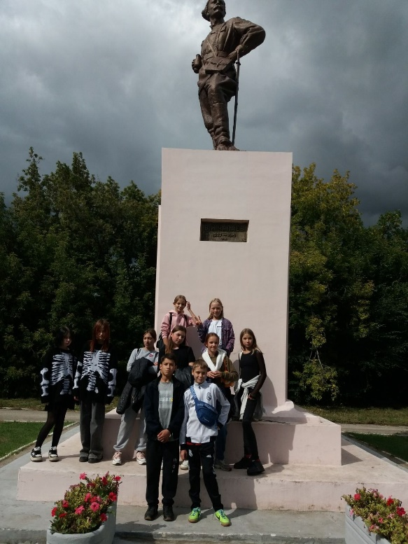7 – 8 октября совместно с Домом Детского творчества г.о. Чапаевска проведены пешие экскурсии по достопримечательностям города Чапаевска для обучающихся с 1 по 9 классы.

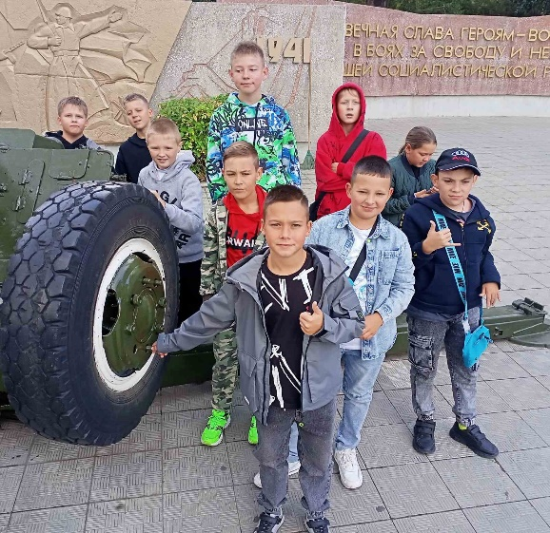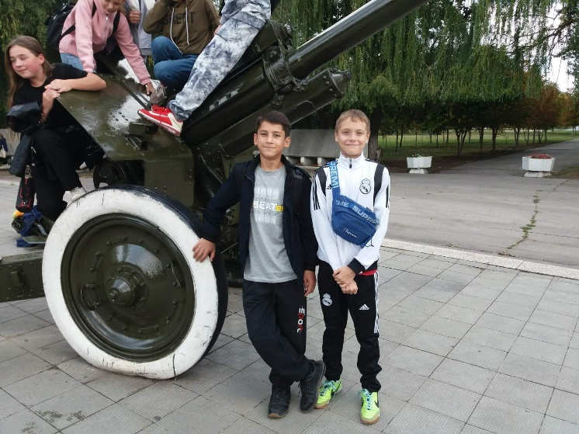Экскурсия началась у памятника Василию Чапаеву, где ребята услышали историю присвоения городу имени легендарного комдива. Затем ребята проследовали к Монументу Славы, который представляет из себя Мемориал Славы,вечный огонь и гранитные плиты со списками фамилий погибших в войне. Мемориальный комплекс был открыт 8 мая 1985 года в парке имени В.И. Чапаева в честь чапаевцев,погибших за свободу и независимость нашей Родины в годы Великой Отечественной войны.

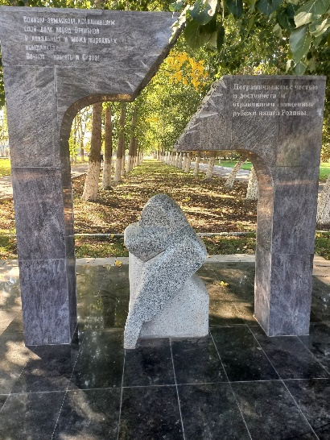Следующей краеведческой остановкой в сквере Чапаева стала культурная композиция «Скорбящая мать». Данная композиция появилась на этом месте в 2012 году по инициативе региональной общественной организации родителей военнослужащих «Сыновья» и местной администрации и посвящена воинам-землякам, выполнившим свой долг перед Отчизной в локальных и международных конфликтах.

Продолжили изучать славную историю Чапаевска юные горожане у монумента Славы На улице Куйбышева ребята «познакомились» с основателем города − начальником Сергиевского Самарского завода взрывчатых веществ генералом-майором Владимиром Порфирьевичем Иващенко.

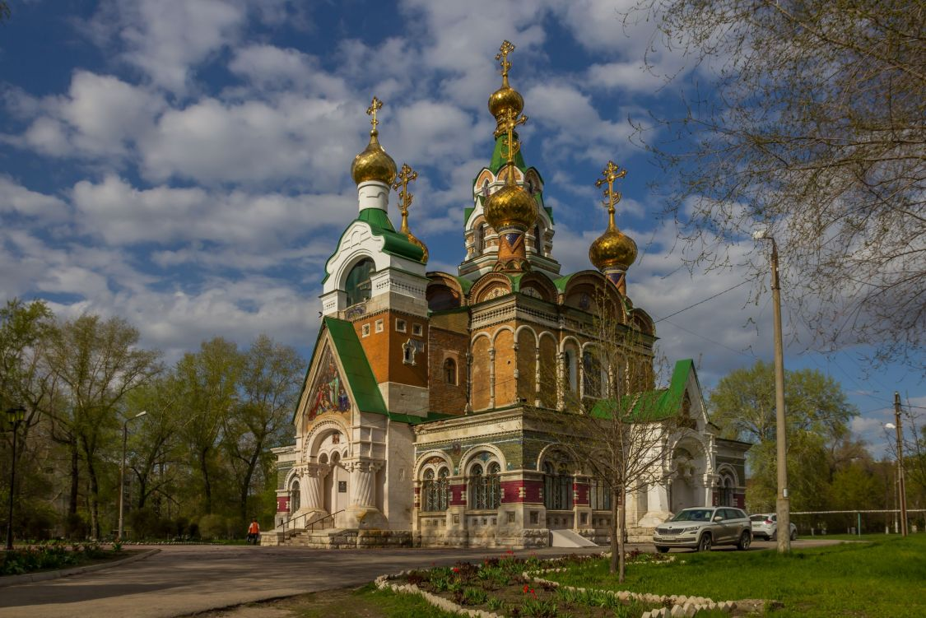С улицы Куйбышева группы проследовали до улицы Ленина, свернув к памятнику культуры федерального значения – храму Сергия Радонежского. Церковь преподобного Сергия Радонежского в г. Чапаевске стоит в ряду наиболее выдающихся памятников архитектуры Самарской области. Возведенная в 1916-1918 годах, она стала одной из последних построек в романтическом стиле, достойной лучших произведений В. Васнецова и А. Щусева.

Заключительной точкой увлекательной экскурсии стал Дворец культуры имени В.И. Чапаева, в котором сосредоточена культурная жизнь города. Так, за короткое время, ребята узнали много интересного о городе-труженике, на территории которого располагается немало достопримечательных мест и памятных знаков.

